中国石油大学（北京）
2024— 2025学年秋季学期

《C++程序设计》
结课报告

学生姓名： 胡林森
学 号： 2023015509
班 级： 数据23-3班
成 绩：

中国石油大学（北京）克拉玛依校区
2024 年 10 月 18 日

撰写要求：
- 完成一个C++应用案例的开发。
- 可以使用各种开发环境。
- 任务选题自定。
- 编码体现程序的基本语法结构。
- 编码体现面向对象设计思想。
- 任务体现一定工作量。
- 体现工程实践素质、创新精神和职业伦理道德。
- 撰写体例参照目录，电子版在QQ班级群提交。
- 报告需要提交纸质打印版，提交方式为教学结课时间的课堂提交。
- 严禁抄袭，一经发现，报告为0分。

目 录
一、 选题：个人记账本 3
(1) 概要 3
二、 需求分析 3
(1) 选择菜单 3
(2) 记账功能 3
i 收入 3
ii 支出 3
三、 总体设计 3
(1) 项目结构 3
(2) 数据结构 4
(3) 功能函数 4
i operations.h 4
四、 详细设计及编码 4
五、 程序运行截图 4
六、 课程学习感受和建议 4

选题：个人记账本

概要
随着经济的发展和生活水平的提高，人们的消费习惯和财务管理意识不断发生变化。个人财务管理需求的增加促使个人记账工具逐渐成为一种热门工具。这些工具不仅帮助用户合理规划开支，监控财富的流动，更帮助其做出明智的经济决策。近年来，许多财务管理软件和应用程序应运而生，然而，许多现有的解决方案往往复杂且难以使用，不适合普通用户。
本次C++结课报告完成了一个简单实用的个人记账系统，通过清晰的菜单驱动界面和灵活的数据记录方式，使用户能够快速上手并高效地进行个人财务管理。
同时系统设计采用模块化思路，涵盖了数据结构、功能实现和用户交互等多方面，使得代码易于维护和扩展。

需求分析

选择菜单

记账功能
    - 收入

    - 支出

总体设计

项目结构
将系统分为三个文件，其中一个为main.cpp，另外两个为头文件menu.h以及operations.h；main.cpp源文件主要完成对驱动菜单函数的调用，menu.h中主要实现菜单打印、功能函数选择，operations.h中只要对各种操作进行声明与实现。将系统分为这三个板块有利于后期维护与功能拓展。
图表 1 menu.h以及operations.h大纲
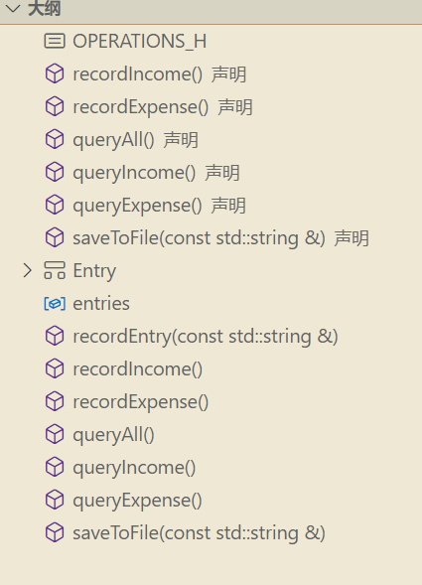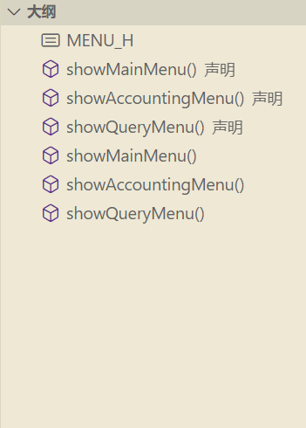

数据结构
使用结构体记录单条账目的类型(string)、金额(float)、备注(string)，再使用STL容器向量(vector)用于储存多条账目。

功能函数
    - operations.h
- void recordIncome();
这个函数用于记录收入。当用户要输入一笔收入时，程序会提示用户输入金额和备注信息，并将其存储在内存中的数据结构中。
- void recordExpense();
用于记录支出。用户将被要求输入支出的金额及其备注，程序会将这些信息记录下来。
- void queryAll();
用于查询所有的记录，包括收入和支出。它会遍历所有的记录，计算总收入、总支出，并显示每一条记录的详细信息。
- void queryIncome();
用于查询和显示所有收入的记录。它会遍历已记录的条目，仅输出类型为“收入”的记录和总收入。
- void queryExpense();
用于查询和显示所有支出的记录。它会输出所有类型为“支出”的记录及其总支出。
- void saveToFile(const std::string& filename);
将所有的记录保存到一个指定文件中。保存的格式包含记录类型、金额和备注等信息，以供后续查看。

详细设计及编码

程序运行截图

课程学习感受和建议

